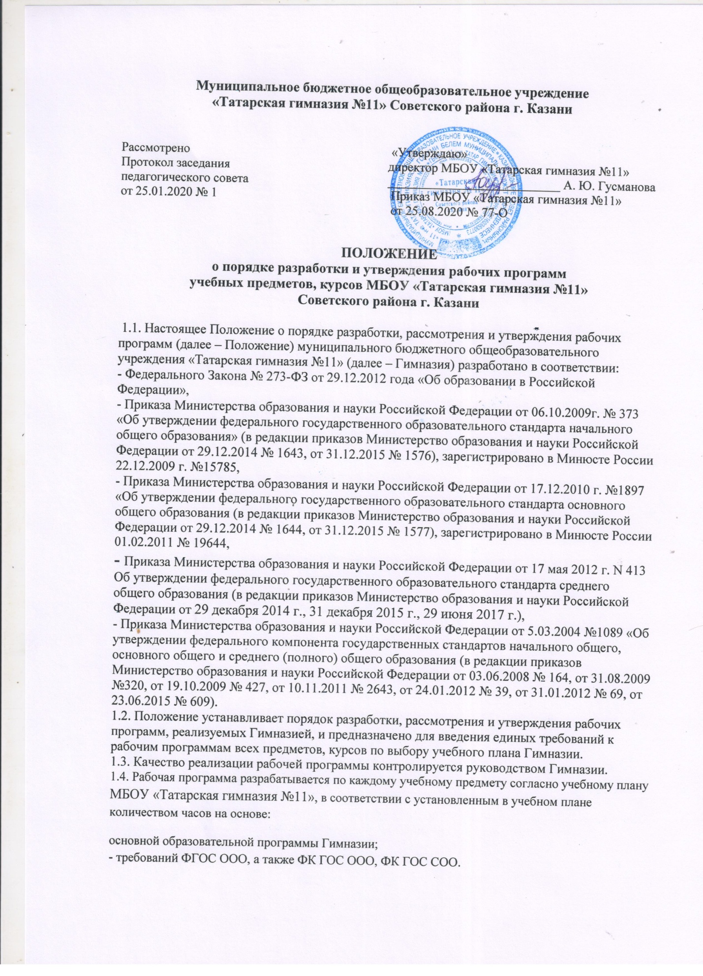

1.5. Рабочая программа составляется на один учебный год учителем индивидуально, в соответствии с целями и задачами основной образовательной программы Гимназии и с учетом профиля.
1.6.Рабочая программа является обязательным документом для административного контроля степени освоения содержания учебного предмета, курса обучающимися и достижения ими планируемых результатов.
1.7. Структура рабочей программы определяется настоящим Положением с учетом требований ФГОС и ФКГОС.

2. ЗАДАЧИ РАБОЧЕЙ ПРОГРАММЫ
2.1. Определение совокупности знаний, умений, навыков, которыми ученик должен овладеть в результате изучения данного учебного предмета (курса).
2.2. Раскрытие структуры и содержания учебного предмета.
2.3. Распределение объема часов учебного предмета (курса) по видам занятий.

3. СТРУКТУРЫ РАБОЧИХ ПРОГРАММ

3.1.Структура рабочей программы ФК ГОС среднего общего образования
3.1.1. Рабочая программа включает в себя следующие обязательные элементы:
 | Содержание элементов рабочей программы
  Элементы рабочей программы
Титульный лист | - полное наименование ОУ;  -гриф принятия, утверждения программы;  - наименование учебного предмета, для изучения которого написана программа;  - указание класса, где реализуется рабочая программ;  -уровень обучения (базовый, профильный)  - фамилия, имя и отчество учителя, составителя рабочей программы, квалификационная категория педагога указывается при ее наличии;  -название населенного пункта;  -год разработки рабочей программы  (Приложение №1).
Требование к уровню подготовки обучающихся | Требования к уровню подготовки обучающихся с учетом требований ФК ГОС. Требования к уровню подготовки по данному предмету – это установленные ФКГОС результаты освоения обязательного минимума содержания образовательных программ. Требования разрабатываются в соответствии с обязательным минимумом, преемственны по уровням общего образования и учебным предметам. Требования задаются в деятельностной форме (что в результате изучения учебного предмета обучающиеся должны знать, уметь, использовать в практической деятельности и повседневной жизни)  (Приложение №2 и / или текстовой форме);
Содержание  программы учебного предмета | -название раздела и тем;  -краткое содержание учебной темы;  -необходимое количество часов для изучения раздела, темы (Приложение №3 и / или текстовой форме).
Календарно-тематическое планирование | УМК (учебник).  Темы отдельных уроков, расположенных в последовательности и в соответствии с логикой изучения учебного материала, количество часов, отводимое на их изучение, календарные сроки, дата проведения. (Приложение №4).

3.2. Структура рабочей программы ФГОС начального и основного и среднего общего образования, внеурочной и кружковой деятельности в соответствии ФГОС.
3.2.1.Рабочая программа включает в себя следующие обязательные элементы:
Элементы рабочей программы по внеурочной деятельности | Содержание элементов рабочей программы по внеурочной деятельности
 | - полное наименование ОУ;  -гриф принятия, утверждения программы;  - наименование учебного предмета, для изучения которого написана программа;  - указание класса, где реализуется рабочая программ;  -уровень обучения (базовый, профильный)  - фамилия, имя и отчество учителя, составителя рабочей программы, квалификационная категория педагога указывается при ее наличии;  -название населенного пункта;  -год разработки рабочей программы.
  Титульный лист
  (Приложение №1)
Планируемые результаты изучения учебного предмета | - метапредметные, личностные результаты освоения конкретного учебного предмета, в соответствии с требованиями ФГОС ООО.
Содержание курса | -название раздела и тем;  -краткое содержание учебной темы;  -необходимое количество часов для изучения раздела, темы. (Приложение №3и/или в текстовой форме).
Календарно – тематическое планирование | -перечень разделов, тем и последовательность их изучения;  - тема урока;  - количество часов;  -календарные сроки;  (Приложение №4)

3.3.Структура рабочей программы по элективному курсу ФК ГОС среднего общего образования и кружковой деятельности.
3.3.1.Рабочая программа включает в себя следующие обязательные элементы:
Элементы рабочей программы по кружковой деятельности | Содержание элементов рабочей программы по кружковой деятельности
Титульный лист  (Приложение №1) | - полное наименование ОУ;  -гриф принятия, утверждения программы;  - наименование учебного предмета, для изучения которого написана программа;  - указание класса, где реализуется рабочая программ;  -уровень обучения (базовый, профильный)  - фамилия, имя и отчество учителя, составителя рабочей программы, квалификационная категория педагога указывается при ее наличии;  -название населенного пункта;  -год разработки рабочей программы.
Требование к уровню подготовки обучающихся | Требования к уровню подготовки обучающихся с учетом требований ФК ГОС (требования к уровню подготовки по данному предмету – это установленные ФКГОС результаты освоения обязательного минимума содержания образовательных программ - что в результате изучения учебного предмета обучающиеся должны знать, уметь, использовать в практической деятельности и повседневной жизни)  (Приложение №2 и / или текстовой форме);
Содержание программы учебного предмета | -название раздела и тем;  -краткое содержание учебной темы;  -необходимое количество часов для изучения раздела, темы (Приложение №3 и / или текстовой форме).
Календарно-тематическое планирование | УМК (учебник).  Темы отдельных уроков, расположенных в последовательности и в соответствии с логикой изучения учебного материала, количество часов, отводимое на их изучение, календарные сроки, дата проведения. (Приложение №4).
3.4. Структура программы курсов платных образовательных услуг.
3.4.1. Рабочая программа включает в себя следующие обязательные элементы:

Элементы рабочей программы | Содержание элементов рабочей программы
Титульный лист  (Приложение №1) | - полное наименование ОУ;  -гриф принятия, утверждения программы;  - наименование учебного предмета, для изучения которого написана программа;
Требование к уровню подготовки обучающихся | Требования задаются в деятельностной форме (что в результате изучения учебного курса, обучающиеся должны знать, уметь, использовать в практической деятельности и повседневной жизни)  (Приложение №2 и / или текстовой форме);
Содержание программы учебного предмета | -название раздела и тем;  -краткое содержание учебной темы;  -необходимое количество часов для изучения раздела, темы (Приложение №3 и / или текстовой форме).
Календарно-тематическое планирование | Темы отдельных уроков, расположенных в последовательности и в соответствии с логикой изучения учебного материала, количество часов, отводимое на их изучение, календарные сроки, дата проведения. (Приложение №4).

4. Порядок рассмотрения и утверждения рабочей программы
4.1. Рабочая программа принимается педагогическим советом ежегодно в начале учебного года (до 1 сентября текущего года) и утверждается приказом директора Гимназии.
4.2. Учитель представляет рабочую программу на заседание методического объединения учителей-предметников на предмет соответствия установленным требованиям ФГОС, ФК ГОС. Рабочая программа по предмету рассматривается на заседании школьного методического объединения и подписывается его руководителем, согласовывается с курирующим предмет заместителем директора и утверждается директором Гимназии.
4.3. Педагогу, отсутствующему в течение года по уважительной причине (болезнь, курсовая подготовка и др.) необходимо скорректировать прохождение программного материала по предмету, курсу и зафиксировать в календарно - тематическом планировании в разделе «дата урока – по факту». Все изменения, дополнения, вносимые педагогом в рабочую программу в течение учебного года, должны быть согласованы с заместителем директора(в примечании делается соответствующая запись о дате внесения изменений).
4.4. Утвержденные рабочие программы предметов, курсов являются составной частью основной образовательной программы гимназии, входят в обязательную нормативную локальную документацию Гимназии.
4.5. Администрация гимназии осуществляет контроль реализации рабочих программ в соответствии с планом внутришкольного контроля, мониторингом качества образования.
4.6. Педагогический работник несет ответственность в установленном законодательством Российской Федерации порядке (п. 1 ст. 48 Закона «Об образовании в Российской Федерации» от 29.12.12 № 273) за реализацию в полном объеме преподаваемых учебных предметов, курсов, в соответствии с утвержденной рабочей программой.
4.7. Учитель по окончании каждой четверти вносит данные о фактическом выполнении программы, согласно проведенным урокам и занятиям. Учитель в своей работе использует электронный вариант рабочей программы.
4.8. Гимназия несет ответственность в установленном законодательством Российской Федерации порядке (п. 7 ст. 28 Закона «Об образовании в Российской Федерации» от 29.12.12 № 273) за реализацию в полном объеме образовательных программ в соответствии с учебным планом.

5. Оформление и хранение рабочих программ
5.1. Рабочая программа оформляется в электронном и печатном варианте.
5.2. Электронный вариант и печатная версия рабочей программы хранятся у заместителя директора, курирующего предмет.
5.3. Электронная версия рабочей программы форматируется в редакторе Word шрифтом TimesNewRoman, кегль 10-14, межстрочный интервал одинарный, выровненный по ширине; таблицы встраиваются непосредственно в текст. Календарно-тематическое планирование представляются в виде таблицы. Титульный лист рабочей программы не нумеруется. Листы рабочей программы нумеруются и прошиваются с фиксацией количества пронумерованных страниц и утверждением подписью директора на последней странице. Возможна двухсторонняя распечатка листа (кроме титульного листа).
5.4. Печатная версия рабочей программы дублирует электронную версию.
5.5.Оценочный материал для административного контроля и промежуточной аттестации хранится у заместителя директора по учебной работе, курирующего предмет.

6. Порядок внесения изменений в рабочую программу
6.1. Изменения в рабочую программу вносятся в связи с необходимостью корректировки сроков ее выполнения по следующим причинам:
– карантин;
– актированные дни;
6.2. Корректировка рабочей программы может быть осуществлена посредством:
– укрупнения дидактических единиц;
– сокращения часов на проверочные работы;
– оптимизации домашних заданий;
– вывода (в старших классах) части учебного материала на самостоятельное изучение по теме с последующим контролем.
6.3. Не допускается уменьшение объема часов за счет полного исключения тематического раздела из программы.
Приложение №1
Муниципальное бюджетное общеобразовательное учреждение
«Татарская гимназия №11» Советского района г. Казани
«Рассмотрено»  Руководитель МО  ________ / Колпакова А. З./  Протокол № ___ от  « » 2020г. | «Согласовано»  Зам. директора по УР  ________ /Аюпова Л. Р./  « » 2020г. | «Утверждаю»  Директор гимназии  ___________ /А. Ю. Гусманова/  Приказ № ______ от  « » августа 2020 г.

Рабочая программа по предмету «Математика»
для 5Б класса (базовый уровень)
учителя математике высшей квалификационной категории
фамилия, имя и отчество учителя

Рассмотрено на заседании
педагогического совета
протокол №1от _____ 2020 г.

г. Казань
2020/2021 учебный год

Приложение №2
ТРЕБОВАНИЯ К УРОВНЮ ПОДГОТОВКИ ОБУЧАЮЩИХСЯ
№ | Наименование раздела | Требования к уровню подготовки

Приложение №3
СОДЕРЖАНИЕ УЧЕБНОГО ПРЕДМЕТА
№ | Наименование раздела | Краткое содержание | Количество часов

Приложение №4
КАЛЕНДАРНО-ТЕМАТИЧЕСКОЕ ПЛАНИРОВАНИЕ
УМК (учебник): Геометрия, 7-9: учебн. для общеобразовательных учреждений/ (Л.С.Атанасян, В.Ф.Бутузов и др.) – 17-е изд. – М.: Просвещение; 2015г.
№ | Тема урока | Количество часов | Дата
№ | Тема урока | Количество часов | Планируемая | Фактическая
Изучаемый раздел

